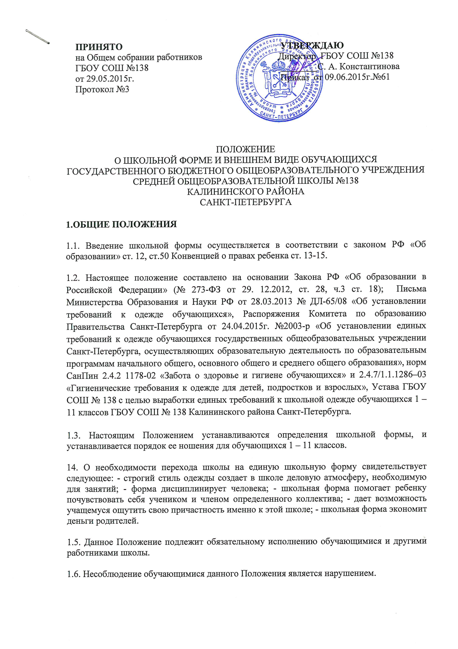
1.7. О случаях явки обучающихся без школьной формы и нарушением данного Положения родители должны быть поставлены в известность классным руководителем в течение учебного дня.
2. ОБЩИЕ ПРИНЦИПЫ СОЗДАНИЯ ВНЕШНЕГО ВИДА
2.1. Аккуратность и опрятность: - одежда должна быть обязательно чистой, свежей, выглаженной; - обувь должна быть чистой; - внешний вид должен соответствовать общепринятым в обществе нормам делового стиля и исключать вызывающие детали (волосы, лицо и руки должны быть чистыми и ухоженными);
2.2. Сдержанность: - одно из главных правил делового человека при выборе одежды, обуви, при использовании парфюмерных и косметических средств – сдержанность и умеренность; - основной стандарт одежды для всех – деловой стиль,
2.3. К деловому стилю одежды не относят следующие варианты: - спортивная одежда (спортивный костюм или его детали); - джинсы; - одежда для активного отдыха (шорты, толстовки, майки, футболки с символикой и т.д.); - пляжная одежда и обувь; - одежда бельевого стиля - прозрачные платья, юбки, блузки, в том числе одежда с прозрачными вставками; - декольтированные платья, блузки; - вечерние туалеты; - платья, майки, блузки без рукавов (без пиджака или жакета); - слишком короткие блузки, открывающие часть живота или спины; - одежда из кожи и кожзаменителя, плащевой ткани - сильно облегающие (обтягивающие) фигуру брюки, юбки, блузки, платья; - спортивная обувь, в том числе для экстремальных видов спорта и развлечений; - обувь в стиле «кантри (казаки)»; - массивная обувь на толстой платформе; - вечерние туфли (с бантами, перьями, стразами, яркой вышивкой , из блестящих тканей); - туфли на чрезмерно высоком каблуке; - высокие сапоги-ботфорты в сочетании с деловым костюмом - экстремальные стрижки и прически; - окрашивание волос в яркие, неестественные цвета; - маникюр ярких экстравагантных тонов (синий, зеленый, чёрный и т.д); - маникюр с дизайном в ярких тонах (рисунки, стразы и т.д); - вечерние варианты макияжа с использованием ярких, насыщенных цветов; - массивные серьги, броши, кулоны; - пирсинг; - аксессуары с символикой асоциальных неформальных молодежных объединений, а так же пропагандирующие психоактивные вещества и противоправное поведение.
3. ОСНОВНЫЕ ТРЕБОВАНИЯ К ШКОЛЬНОЙ ФОРМЕ
3.1. Для начальной школы:
для мальчиков: брюки (не джинсы) черного цвета, жилетка (синего цвета или в красно-синюю клетку), синий пиджак, однотонная рубашка или водолазка.
Парадная форма: белая рубашка

для девочек: сарафан или юбка (темно-синего, черного цвета или в красно-синюю клетку), черные брюки (не джинсы), жилетка (синего цвета или в красно-синюю клетку), синий пиджак, блузка или водолазка спокойных цветов.
Парадная форма: белая блузка
3.2. Для средней и старшей школы:
для мальчиков: брюки (не джинсы) черного цвета, жилетка (синего или черного цвета), синий пиджак, однотонная рубашка или водолазка.
Парадная форма: белая рубашка

для девочек: сарафан или юбка (темно-синего, черного цвета), черные брюки (не джинсы), жилетка (синего или черного), синий пиджак, блузка или водолазка спокойных цветов.
Парадная форма: белая блузка
Обувь строгая, гигиеничная (не спортивная), высокий каблук исключен.
3.3. Спортивная форма (для уроков физической культуры и занятий в спортивных секциях):
- светлая футболка
- темные спортивные штаны или шорты
- олимпийка или спортивная куртка с длинным рукавом
- кроссовки (кеды или спортивные тапочки)
4. ПРАВА И ОБЯЗАННОСТИ ОБУЧАЮЩИХСЯ
4.1. Обучающиеся имеет право: - выбирать школьную форму в соответствии с предложенными вариантами; - самостоятельно подбирать рубашки, блузки, аксессуары, к школьному костюму в повседневной жизни; - в холодное время носить свитера, джемпера и пуловеры неярких цветов.
4.2. Обучающиеся обязаны: - в течение учебного года постоянно носить школьную форму; - содержать форму в чистоте, относиться к ней бережно; - спортивную форму в дни уроков физической культуры приносить с собой; - в дни проведения торжественных линеек, праздников школьники надевать белые рубашки, блузки; - выполнять все пункты данного Положения.
5. ПРАВА И ОБЯЗАННОСТИ РОДИТЕЛЕЙ (ЗАКОННЫХ ПРЕДСТАВИТЕЛЕЙ)
5.1. Родители имеют право: - выбирать школьную форму в соответствии с предложенными вариантами; - самостоятельно подбирать рубашки, блузки, аксессуары, к школьному костюму в повседневной жизни;
5.2. Родители обязаны: - приобрести обучающимся школьную форму, согласно условиям данного Положения до начала учебного года и делать это по мере необходимости, вплоть до окончания обучающимися школы; - контролировать внешний вид обучающихся перед выходом в школу в строгом соответствии с требованиями Положения.

